PIANETTA (2016)

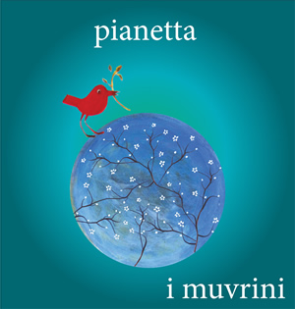

SONY MUSIC
1. Hà dui pulmoni (GF Bernardini)
2. I trè castagnoni (GF Bernardini)
3. U zitellu è u mare (U fanale Puema di Marcellu Acquaviva incù a voce de Serena Bozzi)
4. - a – bi – ci - di (GF Bernardini)
5. Aiò veni (GF Bernardini)
6. A ghjallina negra (GF Bernardini)
7. Lettera da u Burkina (Dumè Gambini incù i CP di Marylène Menozzi, scola bislingua di Corti Sandreschi )
8. A giriventula (GF Bernardini)
9. Fraternatale (GF Bernardini)
10. Tu chi si natu avà (GF Bernardini)
11. Elles sont libres les pensées (Gedanken sind frei D.P. / version française de Roger Siffer et Marèn Berg)
12. Balla o Minà (GF Bernardini)
13. Canzunetta (Jean-François Luciani)
14. U ciocciu è a volpe (GF Bernardini)
15. Una muvrella (GF Bernardini)
16. Aux enfants – Le pique-nique (Marie Desplechin, extrait de l’ouvrage Le souffle des mots)

